PRAKTISKE OPLYSNINGER
Adresse: Ådalen Retræte Gl. Viborgvej 400, 8920 Randers NV
Der afgår bybus nr. 11 fra Randers til Aalum. Bussens endestation ved Aalum kirke er ca. 500 m. fra Ådalens adresse.
Tilmelding: Kontakt Benedicte på mail abt@km.dk eller tlf. 51207409 og indsæt deltagergebyret på kontoen i Sparbank Nord.
Pris : kr. 1.050 alt inkl. indsættes ved tilmelding på konto i
Sparbank Nord 8122 0007739788 med navn og ordet Påskeretræte 2018.
Deltagere: Max 15.
Værelserne: Helt nye med eget bad og toilet. Der er opredte senge og håndklæder.
Naturen : Ådalen ligger i et naturskønt område ca. 15 km. vest for Randers mellem Fussingø skov og Nørreå dalen. Rige muligheder for vandreture med adgang til skoven direkte fra grunden.
Maden : Lækker og indbydende, enkel og sund med mange salater og friske grøntsager. Hvis der skal tages særlige hensyn, så giv besked.
Medbring: Bibel og salmebog eller anden åndelig yndlingsbog, notesbog , måske et smukt tæppe eller en pude. Hjemmesko /travesko.
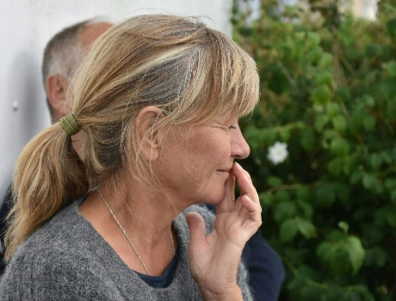
Retræteleder: Benedicte Tønsberg, født 1956 sognepræst på Mors og stiftspræst for åndeligt søgende i Aalborg stift.
Uddannet retræteleder v/Peter Ruge i 2013 og åndelig vejleder på Loyola Hall i England 2014.

Påske retræte
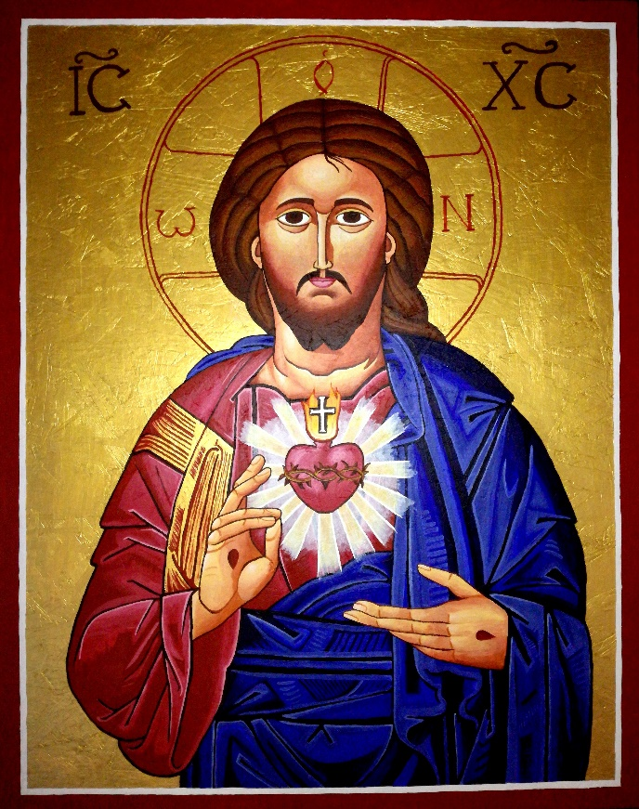

Ikon malet af Lisa Bremer

25.–28. marts 2018

En stilleretræte med Hjertebønnen eller Jesusbønnen :
Jesus Kristus, Guds søn, forbarm dig over os,
som optakt til påskens begivenheder i Den Stille Uge.
Fælles morgenmesse, aftenmeditation og tilbud om Bøn i Bevægelse. Der tilbydes individuelle samtaler med retræte-vejlederen.
Palmesøndag 25. marts
17.00 Ankomst og indkvartering kl.17
18.00 Aftensmad
19.00 Samling : hjertebøn, ind i stilheden
20.30 Kaffe/the
21.00 Aftenmeditation i kirkerummet.

Mandag 26. marts
8.00 Morgenmesse i kirkerummet
8.45 Morgenmad
12.00 Bøn i Bevægelse
12.30 Frokost
15.00 Kaffe/the stilles frem
18.00 Aftensmad
20.30 Kaffe/the
21.00 Aftenmeditation

Tirsdag 27. marts
8.00 Morgenmesse
8.45 Morgenmad
12.00 Bøn i Bevægelse
12.30 Frokost
15.00 Kaffe/the stilles frem
18.00 Aftensmad
20.30 Kaffe/the
21.00 Aftenmeditation

Onsdag 28. marts
8.00 Morgenmesse
8.45 Morgenmad
10.00 Vandring med hjertebønnen
11.30 Opsamling
12.30 Frokost
13.00 Afrejse
Om retrætens indhold: Vi vil forsøge at falde til ro i de smukke omgivelser på Ådalen og efter en kort indføring i Jesusbønnen mærke hjertets intention og vores eget åndedræt. Der er efter sigende to bevægelser i Jesusbønnen: Der er en bevægelse hen mod Jesus i første del af bønnen, hvor der bedes: Herre Jesus Kristus. Og der er en anden bevægelse, hvor den bedende vender tilbage til sig selv, når der bedes: Forbarm dig over mig. Den dobbelte bevægelse forbindes med åndedrættets rytme og med hjertets slag.
Jesusbønnen er en økumenisk bøn, der stammer fra den ortodokse kirkes meditative og mystiske tradition.
Den blev udviklet i 1300-tallet og fik i 1800-tallet en opblomstring. I En russisk pilgrims beretninger beskrives det, hvordan bønnen kom til at indgå i pilgrimmens åndedræt. Jesusbønnen kaldes derfor også ”den uafladelige hjertebøn”, og frugten af denne bøn er, efter ortodoks opfattelse, at den bedende vil være forenet med Kristus i sit hjerte både dag og nat.
Karmelittermunken Wilfred Stinissen skriver, at Jesusbønnen taler til det moderne menneske. ”Jesusbønnen genopretter den indre enhed. Men bønnen skal gennemtrænge hele mennesket. Det skal ikke være mekanisk og ej heller i hjernen, men i hjertet. Det er takket være stilheden, at bønnen får sin dybe dimension og bliver til en egentlig meditation”.
Jesusbønnen forandrer det menneske, der beder. Man kan bede alle vegne, når man kører bil, i køkkenet eller før man skal sove. Den kaldes også hjertebønnen, fordi man beder med opmærksomhed på hjertet, ligesom om man lader forstanden ”synke ned” i det, så man søger at begribe og se Gud med hjertet.

